**Курс: Разработка Web-приложений на Python, с применением фреймворка Django**

**Дисциплина: Основы программирования на Python**

**Занятие № 41: Экзамен**

**Теоретическая часть**

**Вопросы:**

**Лёгкий уровень:**

1. В чем разница между списком и кортежем?
2. Как выполняется интерполяция строк?
3. Как развернуть список?
4. Как работает умножение строк?
5. Как работает умножение списка?
6. Как объединить списки в Python?
7. Как округлить число до трех десятичных знаков?
8. Как проверить, существует ли значение в списке?
9. Как получить абсолютное значение целого числа?
10. Как реализуется наследование классов в Python?
11. Проверьте, что в строке только числа
12. Получите список ключей из словаря
13. Как перевести строку в верхний/нижний регистр?
14. Что такое переменная
15. Какие циклы есть в python и чем отличаются
16. Как запросить у пользователя ввод
17. Строка — это последовательность или нет?
18. Что такое PEP
19. Какие методы списков
20. Можно ли число сделать строкой и как
21. Что делает метод split() и join()
22. Как узнать версию python?
23. Что будет если сравнить 5 и 5.0
24. Как пишутся комментарии в python
25. Расскажите про арифметические операторы
26. Как посчитать длину строки (string)
27. Как получить доступ к значениям в словаре?
28. Каков смысл оператора pass в Python?
29. Каков смысл not в операторе?
30. Каков смысл // в python?
31. Как добавить новое значение в объект списка?
32. Что нужно сделать, чтобы функция возвратила значение?
33. Расскажите про логические операторы в питоне.
34. Как получить текущий рабочий каталог с помощью Python?
35. Как удалить все пробелы из строки?
36. Преобразуйте цикл for в генератор списков (list comprehension)

**Средний уровень:**

1. Что такое декоратор?
2. Что в python не является объектом
3. Объясните функцию range
4. Cрезы или слайсы в python
5. Виды типизации
6. Чем файл .pyc отличается от .py
7. Как избежать конфликтов при импорте файлов
8. В чем разница между func и func()? Где func это функция.
9. Что означает self в классе?
10. Назовите изменяемые и неизменяемые объекты
11. Какая разница между словарями и JSON?
12. Как удалить из списка дубликаты?
13. Как отсортировать словарь по ключам, в алфавитном порядке?
14. В чем разница между pass, continue и break?
15. Как выполняется обработка исключений в Python?
16. В чем разница между remove, del и pop?
17. Что такое Git и как создать гит репозиторий локально
18. Сколько может быть родителей и наследников у класса
19. Что такое виртуальное окружение и как установить виртуальное окружение
20. Как импортировать модуль и как импортировать все содержимое модуля
21. Что такое строки документации в Python?
22. Что такое локальные и глобальные переменные в Python?
23. Что такое лямбда-функция?
24. Что делает оператор with в Python?
25. Где вы будете использовать while вместо for?
26. Как конвертировать список в строку?
27. Сколько аргументов может принять range()?
28. Как вставить объект чтобы он оказался под определенным индексом?

**Сложный уровень**

1. В чем разница между методами экземпляра, класса и статическими методами в Python?
2. В чем разница между глубокой и мелкой(поверхностной) копиями?
3. Где быстрее поиск: в словарях или списках? И почему.
4. Магические методы и пару примеров
5. Что такое рекурсия?
6. Модификаторы доступа, какие бывают?
7. Что значит *args, **kwargs? И зачем нам их использовать?
8. Какой тип данных может быть значением в словаре и почему
9. Что такое GIL
10. Множественное наследование
11. Что такое оператор принадлежности?
12. Напишите лучший код для перестановки двух чисел местами.
13. Что такое распаковка кортежа?

**Практическая часть**

**Задание 1.**

[1 балл]

1) Выведите в консоль 5 звёздочек, используя умножение строк.

2) Напишите программу на Python, чтобы создать треугольник из звезд.

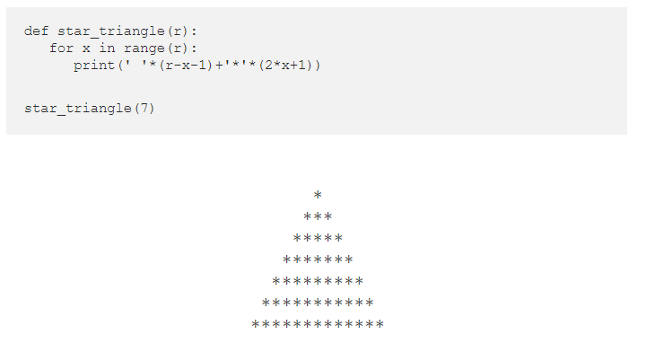

**Задание 2.**

[2 балла]

1) Получите через http – запрос все объекты из jsonplaceholder todo.

2) Запишите все полученные данные в новую папку temp, в разные .json файлы.

3) Прочитайте все файлы из папки, и запишите данные каждого в единый .xlsx файл.

**Задание 3.**

[2 балла]

1) Напишите любой пример бесконечного таймера, через цикл while.

2) Модифицируйте код, чтобы можно было задать множитель для секунд от ввода пользователя.

**Задание 4.**

[3 балла]

1) Определите класс car с двумя атрибутами: color и speed. Затем создайте экземпляр и верните speed.

2) Модифицируйте код так, чтобы при старте программы, пользователь мог сам задать скорость машины, проверку выполните через регулярное выражение.

**Задание 5.**

[4 балла]

1) Реализуйте программу с интерфейсом на библиотеке pyqt5, необходимо чтобы при нажатии происходил запрос по адресу, введённому в textedit, статус запроса выводите в консоль.

2) Модифицируйте код так, чтобы статус запроса с описанием выводился в текстовое поле в инстерфейсе. Соберите программу в исполняемый файл, т.е. .exe .

**Задание 6.**

[4 балла]

1) Подбор пароля для тестирования: записать в документ в один поток числа от 1 до 9999999.

2) Переписать логику на 9 мультипроцессов и в конце склейку в один.

**Комплексное задание:**

В качестве практической части экзамена выполните реализацию проекта, техническое задание которого описано ниже:

**Тема:** Локальный веб-сайт с публикациями задач и настольный клиент к нему.

**Описание:** Для реализации используйте pyqt5 и flask. Данные можно сохранять в текстовый, json или .sql файлы.

**Страницы:** основная страница, где происходит вывод задач и форма для добавления новых

**Интерфейс:** окно с выводом всех задач и текстовым полем с кнопкой для добавления новых

**Разрешено:**

* Смотреть код и реализацию функционала в своих старых проектах, частично брать оттуда код для изменения.
* Смотреть реализацию функционала в интернете.
* Реализовывать дополнительный функционал, ради увеличения баллов.

**Запрещено:**

* Брать код преподавателя с «репозиториев» или полностью копировать чужие проекты.